2023 年度

长春兴隆综合保税区建设发展局部门决算

2024 年9月10日

目 录

**第一部分** **部门概况**

一、部门职责

二、机构设置及部门决算单位构成

**第二部分** **2023** **年度部门决算表**

一、收入支出决算总表

二、收入决算表

三、支出决算表

四、财政拨款收入支出决算总表

五、一般公共预算财政拨款支出决算表

六、一般公共预算财政拨款基本支出决算明细表

七、政府性基金预算财政拨款收入支出决算表

八、 国有资本经营预算财政拨款支出决算表

九、财政拨款“三公”经费支出决算表

十、部门预算项目支出绩效自评表

**第三部分** **2023** **年度部门决算情况说明**

一、收入支出决算总体情况说明

二、收入决算情况说明

三、支出决算情况说明

四、财政拨款收入支出决算总体情况说明

五、一般公共预算财政拨款支出决算情况说明

六、一般公共预算财政拨款基本支出决算情况说明

七、政府性基金预算财政拨款收入支出决算情况说明

八、 国有资本经营预算财政拨款支出决算情况说明

九、财政拨款“三公”经费支出决算情况说明

十、绩效评价情况说明

十一、其他重要事项情况说明

**第四部分** **名词解释**

**第一部分 部门概况**

**一、部门主要职责**

（一）参与综合保税区总体规划、分区规划及控制性详细规划以及市政基础设施与公共服务设施等专项规划的研究、编制工作。

（二）组织或参与综合保税区重大建设项目的可行性研究论证工作。

（三）负责编制综保区基础公建建设计划、基础设施维护计划。

（四）负责编制综保区基础公建计划下达及验收、设计变更、签证管理。

（五）负责参与拟订城市建设和项目储备中长期规划和年度计划。

（六）负责综保区建设方面综合指导、监督、协调工作。

（七）承办党工委、管委会交办的其它工作。

**二、机构设置及部门决算单位构成**

根据上述职责，长春兴隆综合保税区建设发展局 内设2个

职能科室，分别为城市建设科、城市管理科。

纳入 长春兴隆综合保税区建设发展局（部门标准名称）2023 年度部门决算编制范 围的单位包括：

1.长春兴隆综合保税区建设发展局（部门标准名称）本级

**第二部分 2023 年度部门决算表**

1. **收入支出决算总表**

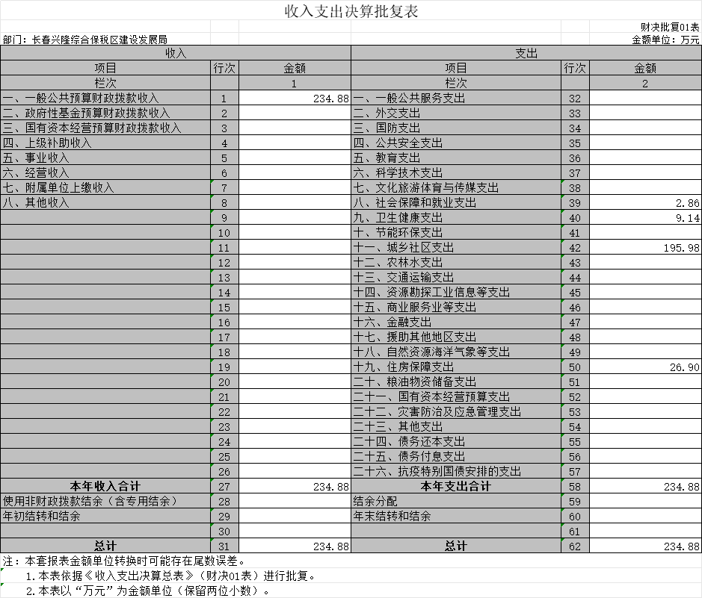

**二、收入决算表**

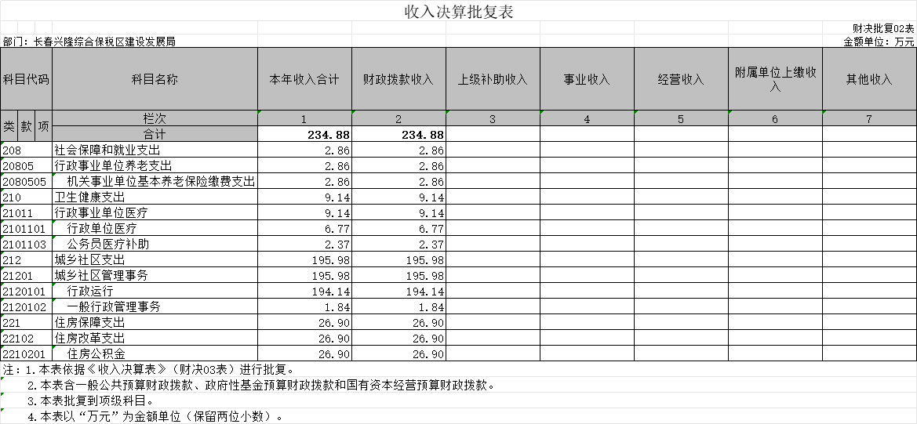

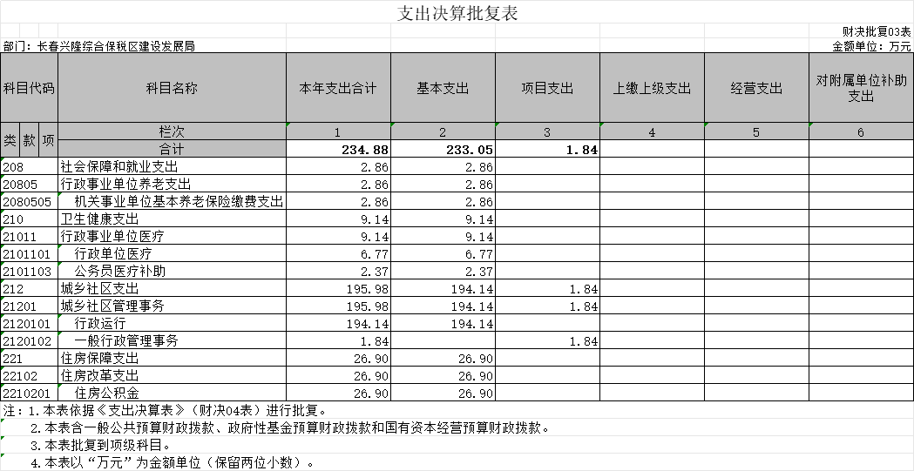**三、支出决算表**

**四、财政拨款收入支出决算总表**

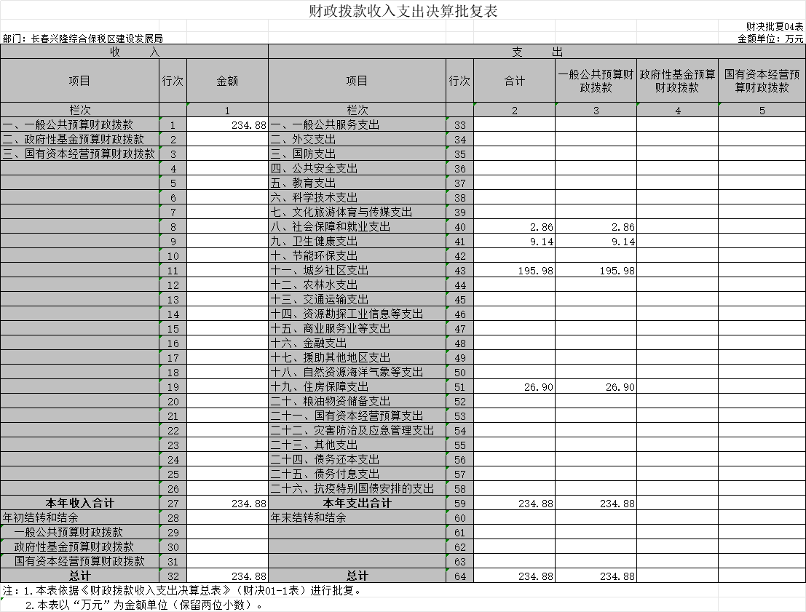

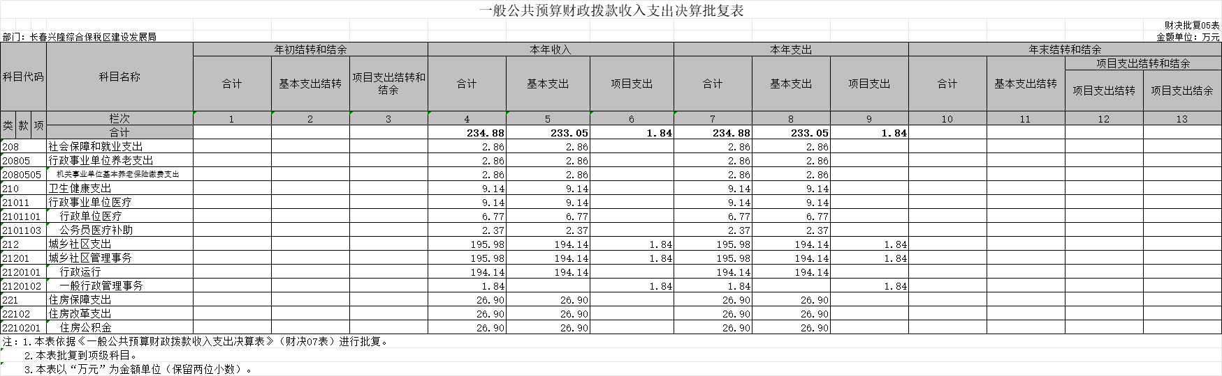**五、一般公共预算财政拨款支出决算表**

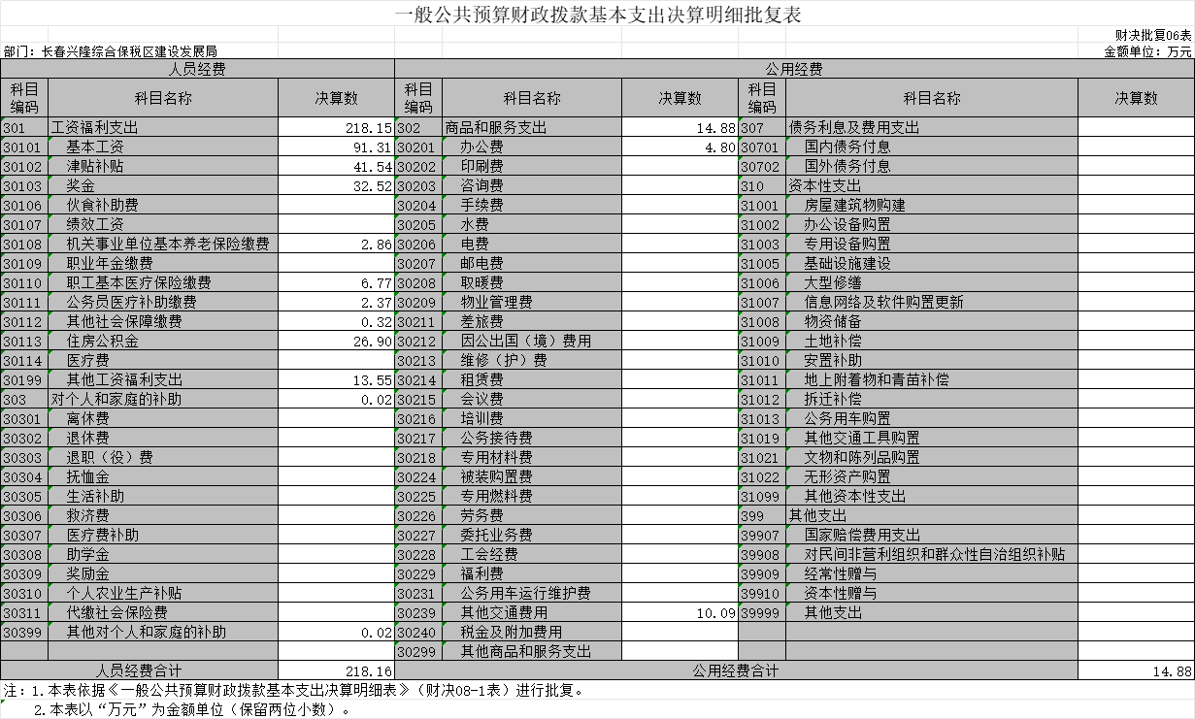**六、一般公共预算财政拨款基本支出决算明细表**

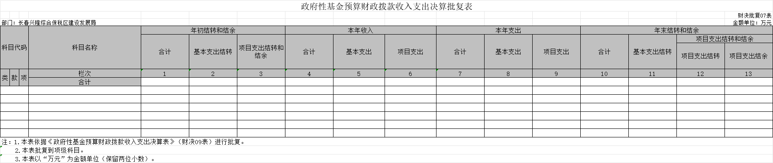

**七、政府性基金预算财政拨款收入支出决算表**

**八、国有资本经营预算财政拨款支出决算表**

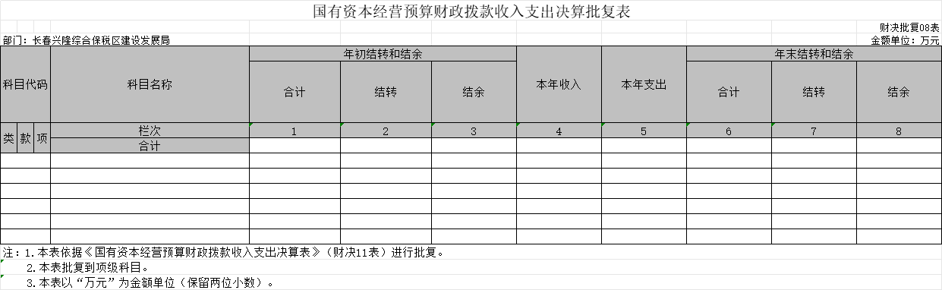

**九、财政拨款“三公”经费支出决算表**

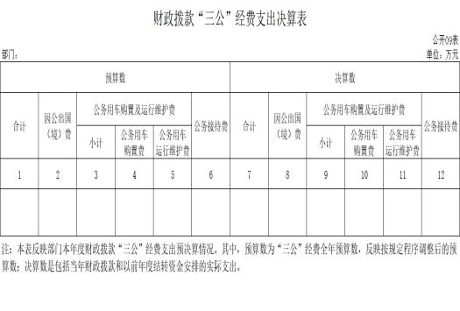

**十、部门预算项目支出绩效自评表**

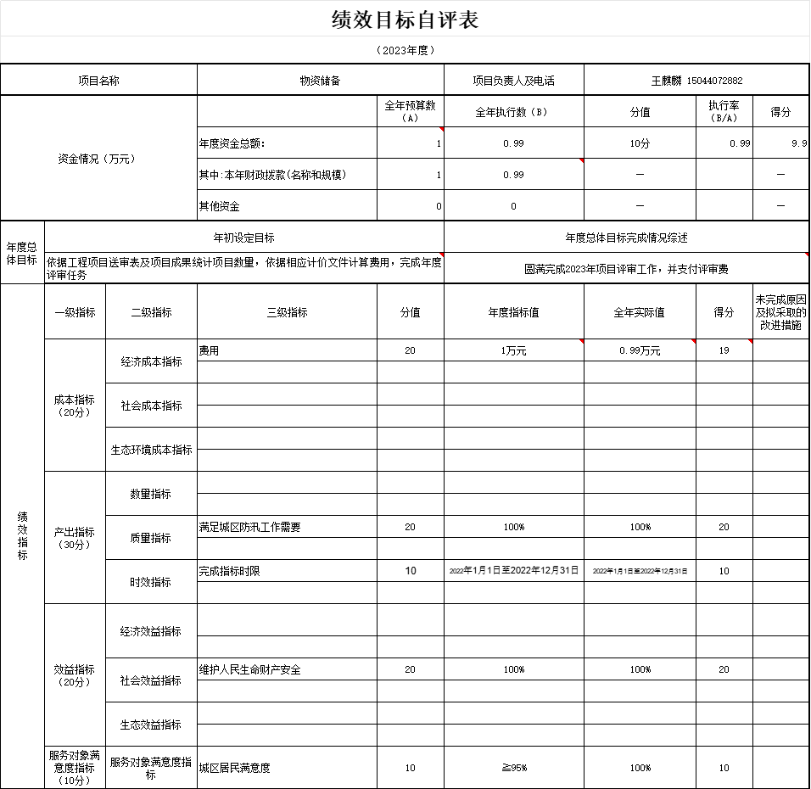

**第三部分 2023年度部门决算情况说明**

一、收入支出决算总体情况说明

2023 年度收、支总计均为234.88万元。与 2022 年度相比， 收、支总计各减少153.45万元，下降39.52%。主要原因：人员减少和缩减经费支出。

二、收入决算情况说明

本年收入合计 234.88万元，其中：财政拨款收入234.88万元， 比 上年减少153.45万元，下降39.52 %，主要是人员减少和缩减经费支出。

三、支出决算情况说明

本年支出合计 234.88 万元，其中：基本支出233.05万元， 比上年 增加8.8万元，增长3.92 %，主要是缴费基数变化；项目支 出1.84万元， 比上年增加0.72 万元，增长64.29 %，主要是增加专家费。

四、财政拨款收入支出决算总体情况说明

2023 年度财政拨款收、支总计均为234.88 万元，与 2022 年相比，财政拨款收、支总计各减少153.45万元，降 低39.52 %。主要原因 :减少和缩减经费支出。

五、一般公共预算财政拨款支出决算情况说明

**（** **一** **）一般公共预算财政拨款支出决算总体情况**

2023 年度一般公共预算财政拨款支出234.88万元，占本年支出合计的100%。与 2022 年度相比，一般公共预算财政拨款支 出减少153.45万元，降低 39.52 %。主要原因：减少和缩减经费支出。

**（二）** **一般公共预算财政拨款支出决算结构情况**

2023 年度一般公共预算财政拨款支出 234.88万元，主要用于以下方面：一般公共服务支出195.98万元，占83.44 %；社会保障和就业 支出2.86万元， 占1.2 %；卫生健康支出2.86万元，占1.2 %；行政事业单位医疗9.14万元，占3.90%；住房保障支出26.90，占10.26%。

**（三）** **一般公共预算财政拨款支出决算具体情况**

2023 年度一般公共预算财政拨款支出年初预算为 323.93万 元，支出决算为234.88万元，完成年初预算的72.51%。

六、一般公共预算财政拨款基本支出决算情况说明

2023年度一般公共预算财政拨款基本支出233.05万元，其 中：

**人员经费** 218.15**万元**，主要包括：基本工资、津贴补贴、奖 金、伙食补助费、绩效工资、机关事业单位基本养老保险缴 费、职业年金缴费、职工基本医疗保险缴费、公务员医疗补 助缴费、其他社会保障缴费、住房公积金、 其他工 资福利支出。

**公用经费**14.88**万元**，主要包括：办公费、其他交通费用。

七、政府性基金预算财政拨款收入支出决算情况说明

无

1. 国有资本经营预算财政拨款支出决算情况说明

无

九、财政拨款“三公”经费支出决算情况说明

无

（ 一）“三公”经费财政拨款支出决算总体情况说明

无

十、关于 2023 年度绩效评价情况说明

（ 一）绩效评价工作开展情况。绩效评价工作开展情况 说明为：根据预算绩效管理要求，本部门组织对 2023 年度 一般公共预算项目支出全面开展绩效自评，其中，二级项目 2 个，共涉及资金 2 万元， 占一般公共 预算项目支出总额的 1%。

组织对“物资储备”“专家费”等 2个项目开展了部门绩效评 价，涉及一般公共预算支出2 万元。从评价情况来 看， 执行较好。

组织对本部门开展整体支出绩效评价，涉及一般公共预 算支出 2 万元。从评价情况 来看，执行较好。

（二） 项目绩效自评结果（如有）。除涉密敏感内容外， 省级部门原则上应予以公开。按照如下格式说明 :

物资储备项目绩效自评情况：根据年初设定的绩效目标，项 目绩效自评得分为88.9 分。项目全年预算数为1万元，执行 数为0.99 万元，完成预算的99%。项目绩效目标完成情况：完成 。发现的主要问题及原因：无。

物资储备项目绩效自评情况：完成较好。

1. 部门评价结果（如有）。除涉密敏感内容外，省 级部门原则上应将部门评价结果以报告的形式予以公开。报 告框架可参考《项目支出绩效评价管理办法》（吉财绩〔2022〕 711 号）中的《项目支出绩效评价报告（参考提纲）》。

十一、其他重要事项情况说明

（ 一）机关运行经费执行情况说明

2023年度机关运行经费支出 194.14万元，较2022年度增加 3.3 万元，增长 1.73%，主要是缴费基数变化。

1. 政府采购支出情况说明

无

1. 国有资产占用情况说明

无

第四部分 名词解释

**一、财政拨款收入：**指单位从同级财政部门取得的财政 预算资金。

**二、上级补助收入：**指从主管部门和上级单位取得的非 财政补助收入。

**三、事业收入：指事业单位开展专业业务活动及辅助活** **动取得的收入。**

**四、经营收入：**指事业单位在专业业务活动及其辅助活 动之外开展非独立核算经营活动取得的收入。

**五、附属单位上缴收入：**指事业单位附属独立核算单位 按照有关规定上缴的收入。

**六、其他收入：**指除上述收入以外的各项收入。包括未 纳入财政预算或财政专户管理的投资收益、银行存款利息收 入、租金收入、捐赠收入，现金盘盈收入、存货盘盈收入、 收回已核销应收及预付款项、无法偿付的应付及预收款项， 从省财政以外的同级单位取得的经费、从非省财政取得的经 费，以及行政单位收到的财政专户管理资金等。

**七、使用非财政拨款结余（含专用结余）：**指事业单位 按照预算管理要求使用非财政拨款结余弥补收支差额的金 额，以及使用专用结余安排支出的金额。

**八、年初结转和结余：**指单位以前年度尚未完成、结转

到本年按有关规定用途继续使用的资金，或项目已完成等产 生的结余资金。

**九、结余分配：**指事业单位按照会计制度规定缴纳的所 得税、提取的专用结余以及转入非财政拨款结余的金额等。

**十、年末结转和结余：**指单位按有关规定结转到下年或 以后年度继续使用的资金，或项目已完成等产生的结余资 金。

**十一、基本支出：**指为保障机构正常运转、完成日常工 作任务而发生的人员支出和公用支出。

**十二、项目支出：**指在基本支出之外为完成特定行政任 务或事业发展目标所发生的支出。

**十三、经营支出：**指事业单位在专业业务活动及其辅助 活动之外开展非独立核算经营活动发生的支出。

**十四、上缴上级支出：**指事业单位按照有关规定上缴上 级单位的支出。

**十五、对附属单位补助支出：**指事业单位用财政补助收 入之外的收入对附属单位补助发生的支出。

**十六、“三公”经费：**纳入省级财政预决算管理的“三 公”经费，是指省级部门用财政拨款安排的因公出国（境） 费、公务用车购置及运行维护费和公务接待费。是党政机关 维持运转或完成特定工作任务所开支的相关支出，是政府行 政开支的一部分。其中， 因公出国（境）费反映公务出国（境）

的国际旅费、国外城市间交通费、住宿费、伙食费、培训费、 公杂费等支出；公务用车购置及运行费反映单位公务用车车 辆购置支出（含车辆购置税）及燃料费、维修费、过桥过路 费、保险费、安全奖励费等支出；公务接待费反映单位按规 定开支的各类公务接待（含外宾接待）支出。

**十七、机关运行经费：**指为保障行政单位（包括参照公 务员法管理的事业单位）运行用于购买货物和服务的各项资 金，包括办公费、 印刷费、邮电费、差旅费、会议费、福利 费、日常维修费、专用材料及一般设备购置费、办公用房水 电费、办公用房取暖费、办公用房物业管理费、公务用车运 行维护费以及其他费用。